EĞİM ÖLÇÜMÜ
- EĞİMİN TANIMI
Herhangi bir cismin yatay düzlemle negatif yada pozitif yönde yaptığı açı eğim olarak adlandırılır. Bu durumda açı belirlediğimiz konuma göre bize eğimi vermektedir.
Açı birimleri çok çeşitli olsa da endüstride açı birimi olarak derece kullanılmaktadır. Derece, bir çemberin 360 eş parçaya bölünmesiyle elde edilir. Uluslararası (SI) birimi ise radyan (rad)’ dır.
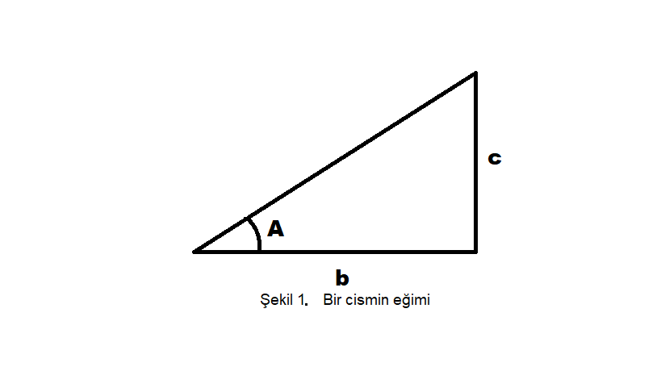

- Bir Eğimin Açısının Ölçülmesi
Açılar, açıölçer (iletki) yada dijital açıölçerler ile ölçülür.
İletkiler 180 derece ve 360 derece olarak piyasada çokça bulunmaktadır. İletkilerin üst kısımlarındaki derecelendirmeler açı ölçümleri yapmamızı sağlar. Alt kısmında düz çizimler ve ölçümler yapmamız için bulunan cetvel kısmı vardır. Kullanım kolaylığı bakımından 180 derecelik açı ölçerler işimizi hayli görmektedir.

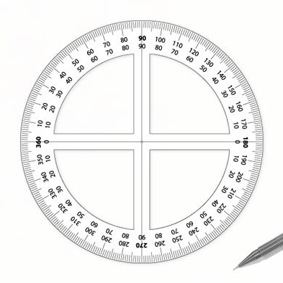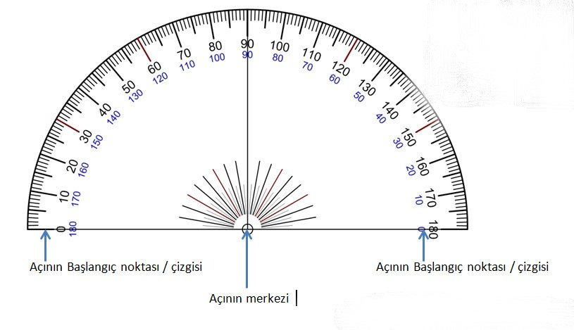
Resim-1 360 derecelik açıölçer Resim-2 180 derecelik açı ölçer
Kaynak : https://ortaokulmatematik.com/aciolcer-nedir/

Dijital açıölçerlerin ise pek çok faydası bulunmaktadır bunlar:
- Açıları derece(°) cinsinden ölçerler.
- Eğimleri yüzde (%) cinsinden ölçerler.
- 0° ve 90° de sesli uyarı verirler.
- Ölçüm sonuçlarını hafızaya alabilirler.
- Kolay okunabilir ekranları vardır.
- Sağlam, kullanışlı ve pratiktir.
- İçinde bulunan su kabarcığı sayesinde se terazisi olarak kullanılabilmektedirler. Bu da işlevselliğini artırmaktadır.

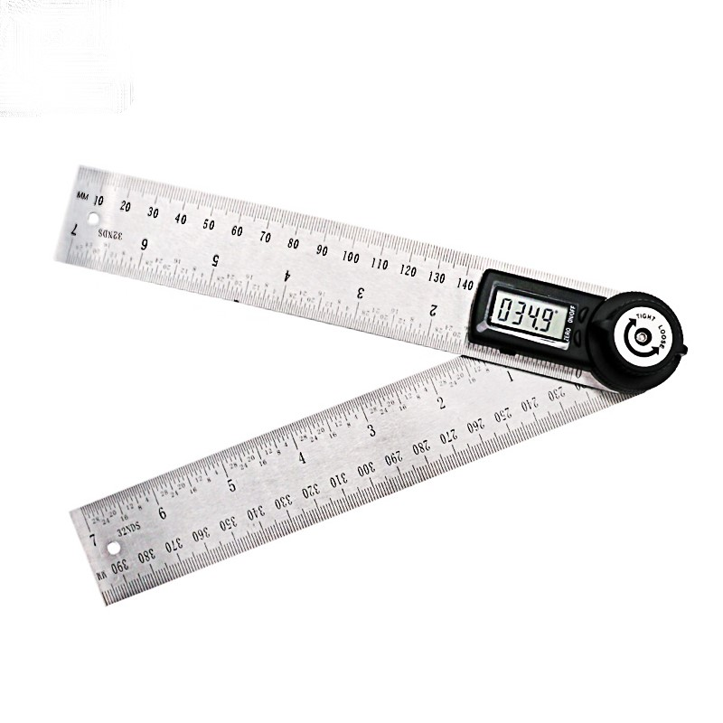
Resim - 3 Dijital açıölçer
Kaynak: https://tr.aliexpress.com/item/32615021602.html

- EĞİMİN HESAPLANMASI
Eğim, bir düzlemin belli bir açı ile yatay ve düşey eksen arasında durması durumudur. Bu düzlemler diğer bir ifadeyle topun yuvarlandığı ya da bir nesnenin kaydığı düzlemlerdir. Eğim hesaplamaları ise şöyle yapılır.

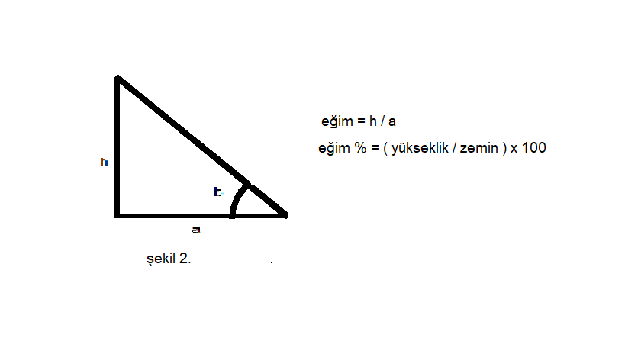
- Eğim Ölçü Aletleri Su Terazileri ve Kullanımları
Su terazileri yüzey eğimlerini belirlemekte kullanılır özellikle çamaşır makineleri ve bulaşık makineleri gibi ev aletlerinin kurulumunda zeminin düz olması gerekir. Bunun sebebi çalışma anında makinelerin tanklarında su bulunduğundan çeşitli kaza ve arıza riskini minimum seviyede tutmaktır.
Su terazileri kullanılırken açının 0° olması gerektiğinden zemine veya yüzeye tutturulur. Terazinin üzerindeki haznede bulunan sıvıdaki havanın, cam üzerindeki bölmede 0 noktasında olması bize zeminin düz ve eğimsiz olduğunu gösterir.
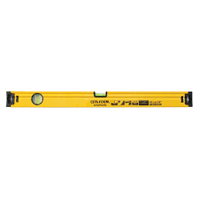
Resim-4 Su Terazisi
Kaynak :https://www.cetincivata.com.tr/ceta-form-p22-070-70-cm-aluminyum-su-terazisi

KESİT VE ÇAP ÖLÇÜMÜ
1. Kesitin Tanımı
Bir düzlemde kesilen cismin, bu düzlemle olan kesişimin kâğıt üzerinde gösterilmesi. Düzlemin cismi kesiş biçimine göre düşey kesit, yatay kesit ya da enine kesit, boyuna kesit gibi adlarla anılır. Kesit daha çok mühendislikte kullanılır. Bir makine parçasının ya da yapı bölümünün biçiminin daha kolay anlaşılmasını sağlar ayrıca elektrik ve elektronik alanlarda iletkenlerde uç kısmının yüzey alanı olarak sıklıkla kullanılır. İletkenlerin kesit alanları S harfi ile gösterilir. Birimi mm² ‘dir.
Hesaplanması
Kesit alanı hesaplanırken dairenin alan hesabın kullanılır.
S= π x r²

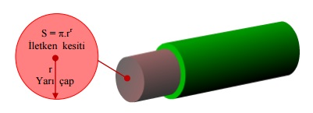
Resim-5
https://www.elektrikrehberiniz.com/elektrik/akim-yogunlugu-nedir-13389/

- Çapın Tanımı
Çap bir dairenin merkezinden geçen doğrunun daireyi kestiği iki noktanın bir birine olan uzaklığına çap denir. İletkenin çapı “d” harfi ile ifade edilir. Bir önceki bölümde bahsedilen kesit ve çap kavramları birbirinden farklıdır. Kesit alanı ifade ederken çap uzunluğu ifade eder. Çapın birimi mm’ dir.
Hesaplanması
S= π x r² formülünden yola çıkarak burada kullandığımız r yarı çapı ifade etmektedir. Çap ise yarı çapın 2 katıdır. Buradan anlaşılacağı üzere
2r = d ‘dir.
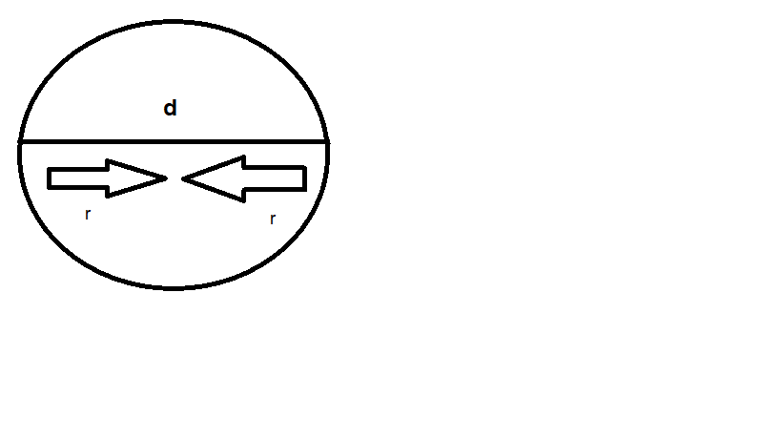
Şekil-3

- KESİT VE ÇAP ÖLÇÜ ALETLERİ
Çap ölçümlerinde kullanılan aletler kumpas ve mikrometrelerdir. Kumpas ve mikrometrelerin farklıları bulunmaktadır. Şimdi kumpasları ve mikrometrelerin özelliklerini inceleyelim.
Kumpas
Kumpas, uzunluk ölçmenin yanı sıra iç çap, dış çap, derinlik ve yükseklik ölçmede kullanılabilir.
Ölçü Okuma

1/10 mm Verniyeli Sürmeli Kumpaslar
44,4 mm’nin 1/10’luk kumpasta gösterimi:
Verniyenin 0 (sıfır) çizgisi cetvel üzerinde 44 mm’ yi geçmiştir. Verniyenin 4. çizgisi cetvel üzerindeki herhangi bir çizgi ile tam çakışmaktadır (0,1×4). Buna göre ölçülen değer 44+0,4 = 44,4 mm olarak hesaplanır.
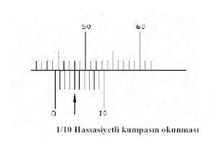
Resim-6
https://www.muhendisbeyinler.net/kumpas-nedir/

1/20 mm Verniyeli Sürmeli Kumpaslar

36, 3 mm’ nin 1/20’ lik kumpasta gösterimi; 36+(0,05×6)= 36, 3 mm.

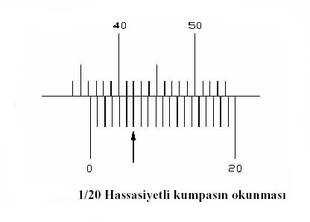
RESİM-7
https://www.muhendisbeyinler.net/kumpas-nedir/

1/50 Verniyeli Sürmeli Kumpaslar
40, 5 mm’ nin 1/50’ lik kumpasta gösterimi; 40+(0,02×25)= 40, 5 mm.
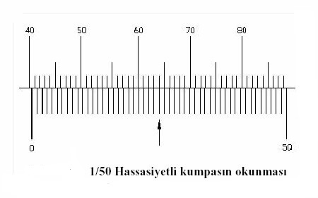
RESİM-8
https://www.muhendisbeyinler.net/kumpas-nedir/
1/50 kumpaslarda, cetvel üzerindeki 49 mm’ lik uzunluk, verniye üzerinde 50 eşit parçaya bölünmüştür.
1/50 kumpasların hassasiyeti 0.02 mm’ dir. Yani bu tip kumpaslarla 7.22 , 6.26 , 5.22 gibi ölçümler yapılabilir. Diğer kumpas çeşitlerine göre daha hassastır.
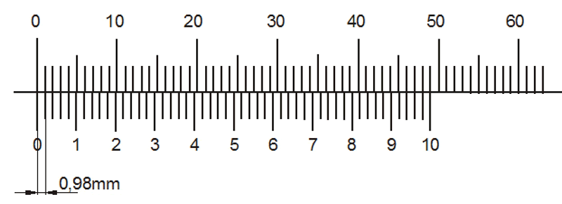
RESİM-9
https://www.makinaegitimi.com/kumpas-okuma-kumpas-nasil-okunur/

KUMPAS KULLANIMI
Kumpaslar analog ve dijital olarak iki çeşittir. Bir yerin iç çapı ölçülecek ise iç çap çeneleri arasına alınır. Dış çap ölçümleri ise dış çap çeneleri arasına alınır.
Analog Kumpas Kullanımı
Bu kumpasların gövdesinde bulunan cetvelin üst kısmıyla inç olarak, alt kısmıyla mm olarak ölçüm yapılır.
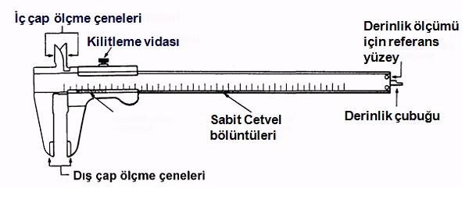
RESİM-10
https://forum.donanimhaber.com/hangi-kumpas--100379726

Ölçüm yaparken ölçüm yapılacak parça verniye ile sabitlenmiş nokta arasına sıkıştırılır. Üstteki sıkma vidası ile ölçümü yapılacak parça sabitlenir ve değerler okunur. İlk önce hareketli verniyenin değeri okunur ve not edilir. Bu ölçüm esnasında cetvel üzerindeki uzun çizgilerin tam sayıyı ifade ettiği kısa çizgilerin ise ondalıklı sayıları ifade ettiği unutulmamalıdır. Bu işlemden sonra cetvelin ve kumpasın hangi çizgileri tam karşı karşıya geldiği bakılır. Bu çizgi kumpasın gövdesinde kaçı gösteriyorsa o sayı üzerine sıfır yazılır ve son olarak ölçülmüş iki değer toplanır. Böylece sonuç bulunmuş olur.
ÖRNEK 1.
Aşağıdaki kumpas tiplerinden hangisi daha hassastır?
a) 1/10 b) 1/20 c) 1/50
Cevap: 1/50 kumpas en hassas olanıdır. Milimetrenin %2 si (0.02) kadar ölçüm yapabilir.
ÖRNEK 2.
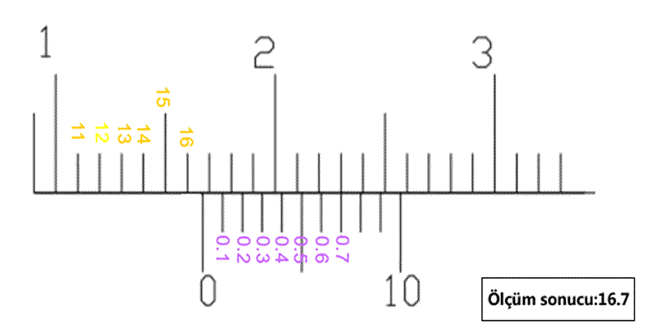
Resim-11

Sıfır noktası, cetvel üzerinde 16 ile 17 arasında = 16,?
Verniye (hareketli kısım) üzerinde 7.çizgi çakışmış = 0.7
Okunan değer = 16+0.7 = 16.7

ÖRNEK 3.
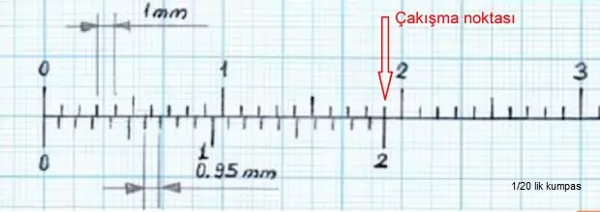
Resim-12

Kumpas çeneleri kapalı iken eğer yukarıdaki gibi 19.çizgi çakışıyorsa o kumpasın 1/20 lik olduğunu anlarız.
1/20 kumpasların hassasiyeti 0.05 mm’dir. Yani bu tip kumpaslarla 6.25 , 7.35 , 7.40 gibi ölçümler yapılabilir.
ÖRNEK 4.
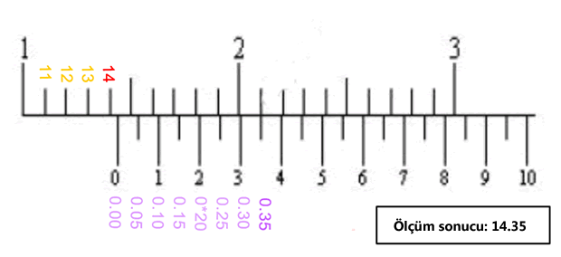
Resim-13

Sıfır noktası cetvelin (sabit kısmın) 14.çizgisinden sonra bir yerde duruyor.
Verniyenin (hareketli kısmın) 7.çizgisinin çakıştığını görüyoruz. Kumpasın hassasiyeti 0.05. Yani Her iki çizgi aralığı 0.05 mm ise 7 x 0.05 = 0.35
Ölçüm sonucu : 14 + 0.35 = 14.35 mm’dir.

ÖRNEK 5.

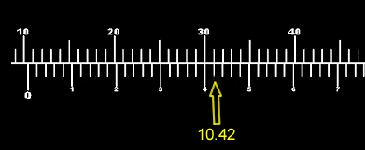
Resim-14

Kumpas hassasiyetinin, yani her iki çizgi aralığının 0.02 mm olduğuna göre yukarıda verilen kumpasta okunan değer : 10.42 mm’ dir.
ÖRNEK 6.
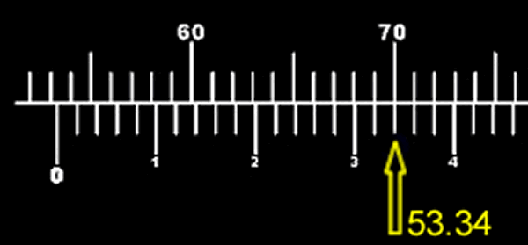
Resim-15

Sıfır noktası, cetvel üzerinde 53 den sonra başlamış. Verniye üzerindeki 17. çizgi çakışmış. Kumpas hassasiyetinin 0.02 mm olduğu düşünülürse 17 x 0.02 = 0.34
Kumpasta okunan değer : 53 + 0.34 = 53.34 mm’ dir.
Örnek 1-2-3-4-5 6 resim 11 12 13 14 15 kaynak : https://www.makinaegitimi.com/kumpas-okuma-kumpas-nasil-okunur/
Elektronik Kumpaslar
Elektronik kumpaslar ölçülen değeri dijital olarak ekranında gösteren kumpaslardır. Genellikle pilli ve şarjlı olarak piyasada bulunurlar. Kullanım açısından oldukça kolay ve pratik ölçüm hassasiyeti bir o kadar yüksektir. Aynı zamanda zaman kaybını en aza indirir. Ölçme hassasiyeti 0.01 mm ve 0.005 inç’ tir.
Kumpasta ölçülecek parça çeneler arasına alınır. Sıkma vidası ile sabitlenir ve hareketli cetvelin gösterdiği değer okunur. Verniye bölüntüsünün ve cetvel bölüntüsünün hangi çizgide karşılaştığına bakılır ve o noktaya 0 noktası denir.
Son olarak cetvelin gösterdiği değer ile verniyenin değeri toplanarak ölçüm sonuçlanmış olur.
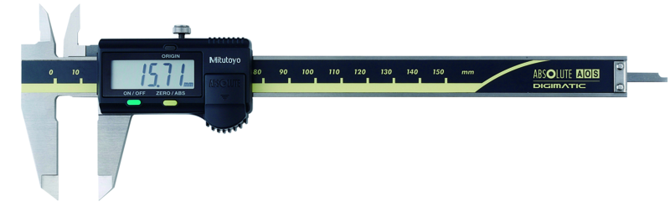
Resim-16
https://www.tekniktest.com/urun/mitutoyo-500-181-30-dijital-kumpas

Mikrometre
Kumpastan daha hassas ölçümler yapabilmek için mikrometreler kullanır. Mekanik mikrometreler 0,01 mm hassasiyette ölçüm yapabilirler. Elektronik mikrometreler daha hassas ölçüm yapabilmektedir. Mikrometreler metrik ve inç ölçüm birimli, mekanik veya elektronik olarak bir çok çeşidi bulunmaktadır. Mikrometreler gayet basit bir yapıya sahiptir. Bir adet sabit çenesi ve hareketli çenesi vardır. Ölçümü yapılacak cismin sabitlenmesi ve hareketli çenenin hareket ettirilmesiyle ölçümler yapılır. Mikrometrelerin çeşitleri çok olsa da ölçüm ve okunma mantığı hep aynıdır.
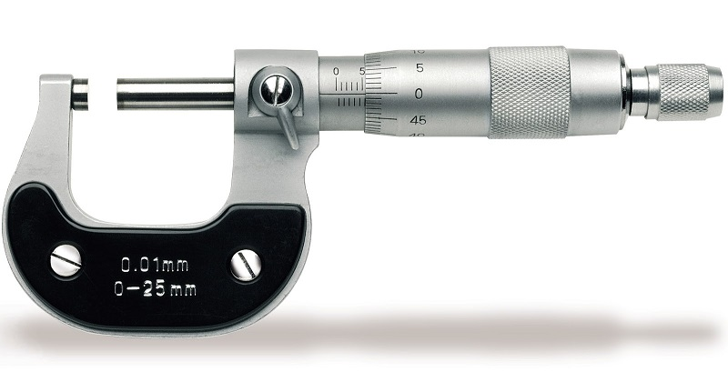
Resim-17
https://teknoz.net/mikrometre-nedir-nasil-kullanilir/
Mikrometreler zamanla hassasiyetini kaybedebilirler. Yapılan ölçümlerin doğruluğunu netleştirmek için sıfırlama ayarlarını yapmak gerekir. Bu sıfırlama mikrometreye uygun mastarlarla yapılır.

Mikrometre Kullanımı
Mikrometrelerle iletken çapını ölçmek için, ölçmek istediğimiz iletkeni mikrometrenin ölçü çenesi ile ölçü mili arasına tutulur. Sıkıştırma (sabitleme) işlemini en arka bölümde cırcır denilen kısımdan yapabiliriz. Bir noktadan sonra cırcır sıkmak işlemini yapmaz ve boşa döner bu andan sonra mikrometreyi sabitlemek için kilidi kapatırız.
Kovan ölçeğini kenarının yatay ölçekte hangi çizgiye yakın durduğuna bakarız ve en yakın olan değeri kaydederiz. İkinci işlemimiz ise tambur ölçeğin yatay eksendeki uzun çizgisinin yüzük ölçekteki kaçı gösterdiğine bakarız. Bu değerin önüne sıfır koyarız. Son olarak bu iki değeri toplayıp milimetre cinsinden ölçümümüzü tamamlamış oluruz.
ÖRNEK 1.
Aşağıdaki mikrometrenin ölçüm sonucu nedir?
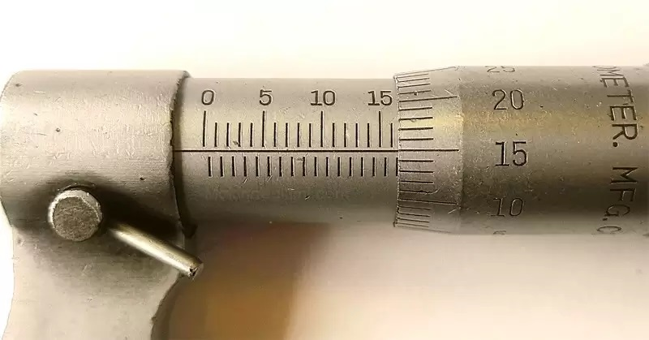
RESİM- 18

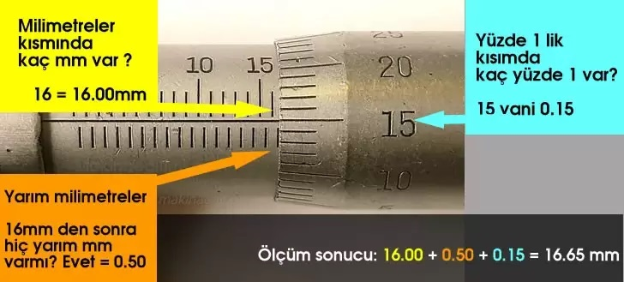
Resim- 19

ÖRNEK 2.
Aşağıdaki mikrometrenin ölçüm sonucu nedir?
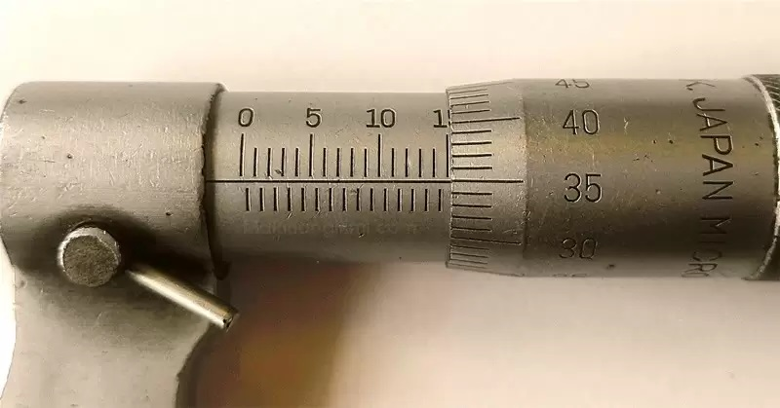
Resim- 20
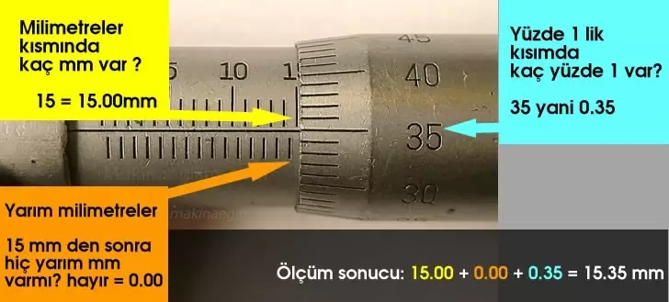
Resim- 21

Örnek 3.
Aşağıdaki mikrometrenin ölçüm sonucu nedir?
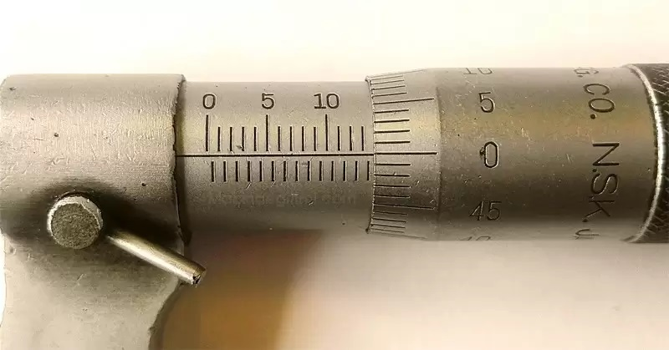
Resim- 22
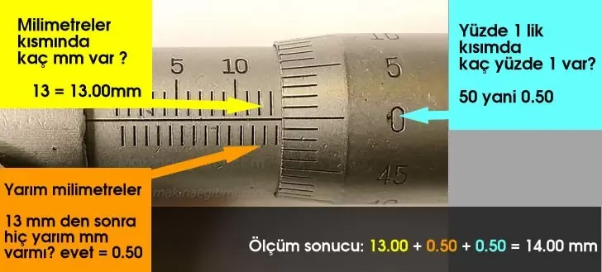
Resim- 23
Örnek 1-2-3 resim 18-19-20-21-22-23 kaynak:https://www.makinaegitimi.com/mikrometre-okuma-ornekleri/
HIZ VE DEVİR ÖLÇÜMÜ
1.Hız Tanımı
Hareket eden bir cismin yer değiştirme vektörünün zamana göre değişimidir başka bir deyişle alınan yolun zamana oranı olarak da tanımlanabilir. Alınan yola göre ifadeler değişebilmektedir. Örneğin alınan yol doğrusal ise çizgisel , dairesel ise açısal olarak ifade edilir. Zamanın herhangi bir anındaki hızına ani hız , yol boyunca hızlarının ortalamasına ortalama hız denir. Ayrıca hız yönü ve doğrultusu olduğundan vektörel bir büyüklüktür ve zamana göre değişen şiddeti vardır.
Hareket eden bir cismin hızı sabit, hızlanan yada yavaşlayan olabilmektedir. Sabit hızlı cisimlerin ivmesi 0 iken değişken hıza sahip cisimlerin ivmesi yönlerine göre değişken bir ifadedir.
Hızın birimleri santimetre, gram, saniye biriminde cm/s . Metre, kilogram, saat biriminde ise m/s’ dir. Zamanı saat olarak kabul edersek yoluda kilometre alırız böylece birimi km/h olarak kabul edilir. Bunlardan başka mil/sa, feets/dak, fet/s gibi birimlerde kullanılmaktadır.
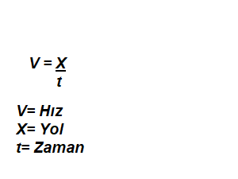Bağıntısıyla temel olarak hesaplanabilir.
Şekil-4

HIZ BİRİMLERİNİN DÖNÜŞÜMÜ
Hız Birimleri
1 km/h | 0,62140 mil/h
1 km/h | 0,53996 knotts
1 km/h | 54,680 feet/dak
1 mil/h | 1,609 km/h
1 mil/h | 88 feet/dak
1 mil/h | 0,86898 knotts

Örnek 1.
Hızı 50 km/h olan bir aracın saniyedeki hızını bulunuz.
Çözüm1.
Km/h olarak verilen ifadeyi ilk önce m/s cinsine çevirmeliyiz.
50km = 50.000 m’dir.
1 saatin saniye olarak karşılığını bulacak olursak ; 1 saat 60 dakika , 1 dakika ise 60 saniyedir.
1 dakika 60 saniye
60 dakika X saniyedir
Buradan X = 3600 saniye olarak bulunur.
Buradan da anlaşılacağı üzere aracımız 3600 saniyede 50.000 metredir.
Hızımızı ise 50.000 metre ile 3600 saniyeye bölmemiz gerekir.
V = 50.000 metre / 3600 saniye = 13,88888888888889 m/s’dir.
Sonuç olarak aracın hızı saniyede 13,88888888888889 metredir.
Hız Ölçüm Aletleri
Kullanım alanlarına göre hızın ölçüm aletleri değişiklik göstermektedir. Örneğin havanın hızı anemometre ile ölçülür. Bir aracın hızı ise takometre ile ya da diğer adı ile kilometre saati ile ölçülür. Elektrik motorlarının dönme hızı ise takometre veya turmetre ile ölçülür.
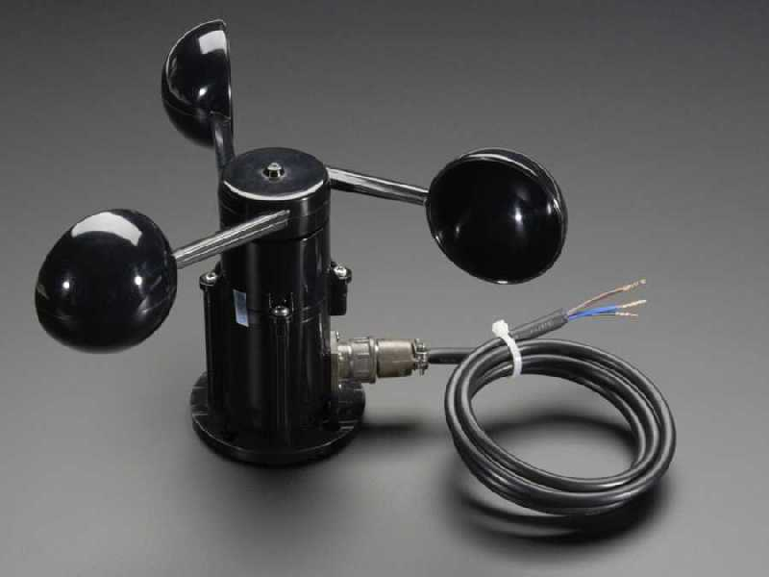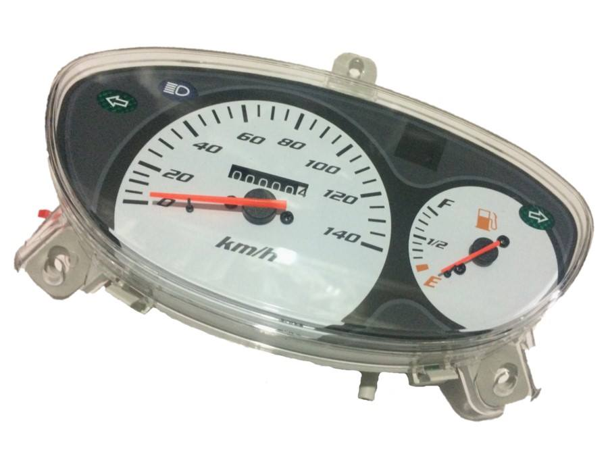
Resim- 24 (anemometre) Resim- 25 (kilometre saati)
https://www.robotistan.com/analog-voltaj-cikisli-ruzgar-sensoru-anemometre https://www.bizimmotor.com/yamaha-cygnus-l-125-kilometre-saati
Hız Ölçü Aletlerinin Kullanımı
Anemometre:
Rüzgar hızı ölçer, yel ölçer veya Anemometre gazların en yaygın olarak da hava ve rüzgarın hızını ölçmeye yarayan aletlerin genel adıdır. Anemometreler, hava tahminleri ve raporları, hava araçları ve rüzgar tribünleri, iklimlendirme ve havalandırma sistemleri, eğitim, araştırma ve kişisel amaçlı kullanımları kapsayan bir çok alanda bilgi edinmek amacıyla sıkça kullanılmaktadır.
Farklı ihtiyaç ve tercihlere yönelik birçok çeşidi bulunan anemometreler, çok düşük hızlı hava akımlarından başlayıp ses hızını geçen çok şiddetli akımlara kadar hava hızını ölçmeye olacak sağlar. Gazların hızını bire bir ölçmek mümkün olmadığından gazların diğer maddeler üzerindeki etkileri gözlemlenerek sonuca varılır. Rüzgar kuvveti sonucu üretilen enerji miktarının hıza bağlı olması, sıcak cisimlerin soğuma hızının ortamdaki gazın hızıyla ilişkili olması, gazların hızının basınçta değişiklik meydana getirmesi, basınç ve hız değişikliğinin ses üzerinde etkili olması gibi ilkeleri kullanılarak rüzgar hızı belirlenmektedir. Rüzgarın elektrik enerjisini dönüştürülmesi prensibiyle çalışan anemometreler döner kepçeli ve pervaneli olarak karşımıza çıkmaktadır. Döner kepçeli anemometreler 7 ila 160 km arasındaki hızları ölçümleyebilirken pervaneli olanlar 1,6 ila 40 km arasındaki hız değerlerinde verimlidir. Isı ve rüzgar hızı bağlantısıyla hız ölçen üç çeşit anemometre vardır. Bunlardan ikisinde kızdırılmış ince bir tel vasıtasıyla ölçüm yapılır. Bir tanesinden telin soğuma hızı gözlemlenirken; diğerinde cismin rüzgar etkisinde sıcaklığının değişmemesi için gereken enerji hıza dönüştürülür. Isı kullanılan üçüncü anemometrede ise alkolün soğuma hızı üzerinden hesaplama yapılır. Bu anemometreler 8 km’den düşük sıcaklıkları ölçmede kullanılır.
Anemometre türlerinden bir diğerinde ise rüzgar hızı basınç üzerinden hesaplanır. Bu tarz anemometrelerde bir ucu açık bir ucu kapalı ya da iki ucu açık boru şeklinde sistemler kullanılır. Bir ucu kapalı bir ucu açık boru kullanılan uygulamalarda rüzgarın borunun içinde yaptığı basıncın, dış basınçtan farkı üzerinden hesaplama yapılır. Çok güçlü ve hızlı hava akımlarını ölçebilen bu yapı uçuş alanında ve rüzgar tünellerinde kullanılır. Bu anemometreler belli düzenlemelerle ses hızının üstündeki gaz hızlarını ölçümleyebilir.
Kaynak:http://www.ram-limited.com/tr/1349/ruzgar-hizi-olcer-yel-olcer-anemometre-nedir/
Devir Sayısı Ölçme ve Takometre Çeşitleri:
Döner makinelerin devir sayısını ölçmede kullanılan aygıtlara takometre (turmetre) denir.
Sanıldığının aksine hızı ölçmez, dakikadaki devir (tur) sayısını ölçer. Devir, dönen bir cismin birim zamanda yaptığı tam dönüş (tur) sayısıdır. Devrinin ölçülmesi istenilen cisim de elektrik-elektronik teknolojisinde genellikle bir motor mili veya bir aracın tekerleğidir. Burada yine birim zaman söz konusu olduğu için;
Devir = Tur / Zaman şeklinde formüle edilebilir.
Bir elektrik motorunun devri için birim zaman dakikadır. Bir motorun devir sayısını açıklamak için birim devir/dakika olur. Örneğin, bir dakikada 800 dönüş yapan bir motor mili için 800 devir/dakika ifadesi kullanılabilir.
Bazı ölçü aletlerinde veya motor etiketlerinde dakikadaki dönüş sayısı RPM harfleriyle de ifade edilmektedir. Bu da İngilizce dakikadaki dönüş sayısı ifadesinin baş harfleridir.
Makine miline değerek devir sayısı ölçen turmetreler yaygın olarak kullanılan devir ölçme aygıtıdır. Genel olarak takometreler analog ve dijital olarak ikiye ayrılır.
1. Analog Takometreler:
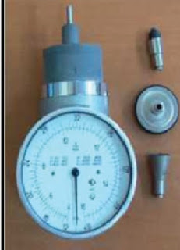
Aletin uç kısmında bulunan parça plastikten yapılmış olup devir sayısı ölçülecek makinenin miline değdirilir. Bu tip takometrelerin el tipi olduğu gibi, devri ölçülecek makinenin miline montajı yapılanlar da vardır. Analog takometrelere, arabalardaki devir ölçerler ile bisikletlerde kullanılan hız göstergelerini örnek olarak gösterebiliriz.

2. Dijital Takometreler:
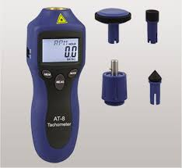
Elektro-optik takometrelerdir. Elektro optik bir algılayıcıdan bir ışık huzmesi gönderilir. Dönen cismin üzerindeki bir noktadan periyodik olarak geri dönen ışık toplanır. Bu yansıma elektronik devre tarafından algılanır. Bu ışığın periyodu dönen cismin periyodu ile aynıdır. Frekansı gerilime çeviren devre sayesinde devir sayısı ölçülmüş olur.

Stroboskop:
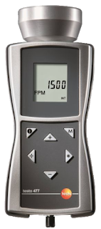
Hızla dönen bir tekerleğe baktığımızda bazen tekerin duruyor veya geriye doğru dönüyor gibi göründüğünü hissederiz. Bu bir göz yanılgısıdır. Buna stroboskopik etki denir. Bu etki kullanılarak dönen cisimlerin devir sayıları ölçülebilir. Stroboskop, ayarlanabilir frekansta yanıp sönen bir lambadan oluşan devir ölçü aletidir. Yanıp sönen ışığı devir sayısı ölçülecek motorun miline tutularak frekansı mil duruyor gözükene kadar ayarlanır. Frekans ayarlandıkça ışığın yanıp sönme hızı değişecek ve bir noktada motor mili sanki dönmüyormuş gibi görünecektir. İşte bu anda stroboskopin frekansı motor devrine eşitlenmiş demektir. Stroboskop üzerindeki frekans göstergesinden o anki değer okunarak motor devir sayısı ölçülmüş olur. Stroboskobun bize sağladığı yarar, takometrede olduğu gibi motor miline fiziksel bir temas olmasına ihtiyaç duymamasıdır. Bazı yerlerde devri ölçülecek sisteme dokunamayabiliriz. Veya takometreyle dokunduğumuzda dönüş hızını etkilemiş oluruz ve ölçümümüz yanlış çıkar. Stroboskop kullanımıyla bu tür sakıncalar giderilmiş olur.
Devir sayısı ölçme ve takomometre kaynak:http://elektrikelektronikegitimi.blogspot.com/2018/04/devir-says-olcme-takometre-cesitleri-ve.html
Turmetreler devir sayılarını şu yöntemlerle ölçerler:
1) Motor miline temas yöntemi ile
2) Motor miline takojeneratörü takarak ürettiği gerilime göre
3) Motor miline optik ışık göndererek.
Turmetreler doğrudan doğruya motorun devir sayılarını ölçerler ve bu belirtilen yöntemlerden birini kullanarak ölçümler yaparlar.
Devir ölçen aletlerin çeşitleri şunlardır:
1) Takojeneratörler
- DC tako-jeneratörler
- AC tako-jeneratörler
2) Darbeli(palsli) turmetreler
3)Stroboskoplar
4)Kademeli(mekanik) takometreler
Tako-Jeneratörler
Jeneratör elektirik üreten makinedir. Devri ölçülecek makinenin yada motorun döndürme etkisi ile tako-jeneratör döndürülerek bir gerilim elde edilir. Elde edilen gerilim AC yada DC olabilir. Böylelikle tako-jeneratörlerde temelde 2’ ye ayrılır. En çok kullanılan ve basit yapılı olanlar bunlardır.
Tako-jeneratörlerde üretilen gerilim voltmetre ile ölçülür. Makine ne kadar hızlı dönerse tako-jeneratörde o kadar çok gerilim üretir. Diğer adıyla turmetre olan bu aletler otomasyon işlerinde çok kullanılır. Tako-jeneratörler 100 d/dak ile 35000 d/dak arasında ölçüm yapabilirler.
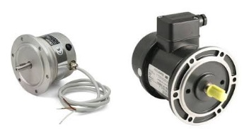
Resim-26 (tako-jeneratör)
Kaynak: https://www.elektrikrehberiniz.com/jenarator/tako-jenerator-15033/

Darbeli (palsli) Turmetre
Dijital turmetreler devir sayısını direkt olarak gösteren aletlerdir. Ölçüm değerini dahili hafızasına alabilirler ve üzerlerinde ekran bulunması oldukça kolaylık sağlamaktadır.
Optikli turmetreler, çalışan makinelerin dönen kısmına temas edilmeden devir sayısını hassas bir şekilde ölçümleri yapabilir. Endüstri uygulamalarında yaygın biçimde kullanılır. Hem iş güvenliği bakımından hem zaman hemde iş güvenliği açılarından büyük fayda sağlar.
Portatif ve pratik olması nedeniyle uygulama aşamasında en çok kullanılan turmetreler darbeli turmetrelerdir. Darbeli turmetrelerde aletin içerisinde foto transistör, led diyot, elektronik devre, devre kartı ve kodlayıcı disk vardır. Özel lastik ucu ile dönen motor ile hareket eden turmetre mili, foto transistör ile led diyot arasında bulunan kodlayıcı diski döndürür. Kodlayıcı üzerinde bulunan çizgilerin sayısına göre foto transistör kare dalga sinyal üretir ve bu sinyal dijital sayıcı yardımıyla birim zamandaki devir ölçümü gerçekleştirilir.
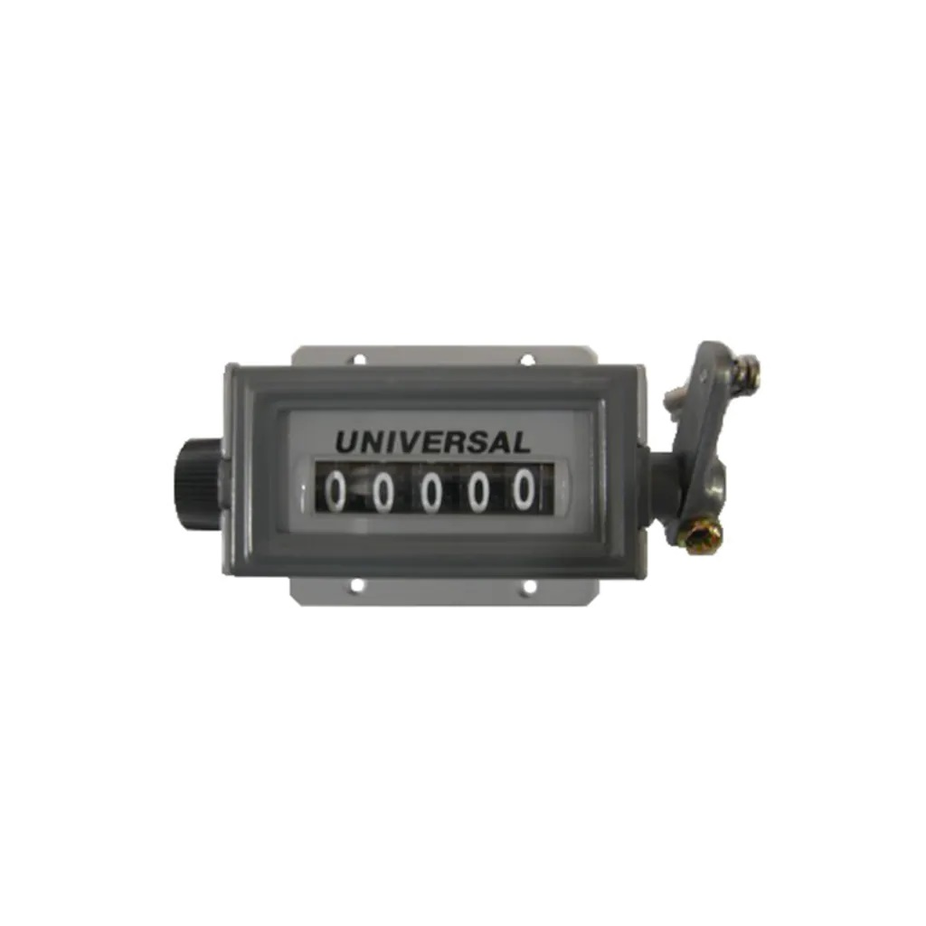
Resim-27( Darbeli turmetre)
https://urun.n11.com/kronometre-ve-adimsayar/universal-rs-102-5-5-haneli-darbeli-turmetre-sayac-P356875382
Stroskobik Turmetre
Yanına yaklaşılması tehlikeli olan makinelerin devir ölçümlerinde kullanılır. Stroskobik turmetreleri şöyle açıklayabiliriz flüoresan lamba ışığında dönmekte olan parça dönmüyormuş gibi görünebilir bu olaya stroskobik olay (göz yanılması) denir, stroskobik turmetrelerin çalışma mantığıda buna dayanır. Bu turmetreler ölçme yapılmadan önce motor mili üzerine beyaz renkli bir işaretleme yapılır, beyaz olmasının sebebi ışığı en çok yansıtan renk olmasından kaynaklıdır. Devamında ise motor çalıştırılır ve turmetreye çalışma gerilimi uygulanarak turmetrenin üzerindeki kırmızı neon lambanın çalışması sağlanır. Aletin kadran butonu kontrollü bir şekilde en düşük seviyeden en yüksek seviyeye yükseltilir bu işlem yapılırken motor mili takip edilmelidir. Kasnağın üzerindeki beyaz ışık duruyormuş gibi görünene kadar devam edilir ve duruyormuş gibi göründüğü anda ölçüme son verilir devir sayısı ekranda görülür.

Resim- 28(strokosbik turmetre)
:http://elektrikelektronikegitimi.blogspot.com/2018/04/devir-says-olcme-takometre-cesitleri-ve.html

Devir Hesaplama
Asenkron motorlarda devir hesaplama n = (f x 60 ) / p ile hesaplanır. Bu formüldende anlaşılacağı üzere devir sayısı frekansa ve çift kutup sayısına bağlıdır. Makineye bağlı bir motorun kutup sayısını değiştiremeyeceğimiz için motora verilen frekans üzerinde değişimler yaparak motor devrini ayarlarız.
Örnek 1.
Kutup sayısı 2 olan bir asenkron motorun şehir şebekesine bağlandığında elde edilen devir sayısı nedir?
Türkiye’ de şebeke frekansı 50 hz dir.
( n = ( f x 60 ) / p ) formülünden (50 x 60 ) / 1 = 3000 devir/ dakika

KAYNAKLAR
resim1-2: https://ortaokulmatematik.com/aciolcer-nedir/
resim3: https://tr.aliexpress.com/item/32615021602.html
resim4: https://www.cetincivata.com.tr/ceta-form-p22-070-70-cm-aluminyum-su-terazisi
resim5: https://www.elektrikrehberiniz.com/elektrik/akim-yogunlugu-nedir-13389/
resim6-7-8: https://www.muhendisbeyinler.net/kumpas-nedir/
resim9: https://forum.donanimhaber.com/hangi-kumpas--100379726
ÖRN1-ÖRN2-ÖRN3-ÖRN4-ÖRN5 resim 11 12 13 14 15: https://www.makinaegitimi.com/kumpas-okuma-kumpas-nasil-okunur/
resim 16: https://www.tekniktest.com/urun/mitutoyo-500-181-30-dijital-kumpas
resim 17: https://teknoz.net/mikrometre-nedir-nasil-kullanilir/
ÖRN1-ÖRN2-ÖRN3 resim 18-19-20-21-22-23: https://www.makinaegitimi.com/kumpas-okuma-kumpas-nasil-okunur/
resim 24: https://www.robotistan.com/analog-voltaj-cikisli-ruzgar-sensoru-anemometre
resim 25: https://www.bizimmotor.com/yamaha-cygnus-l-125-kilometre-saati
anemometre: http://www.ram-limited.com/tr/1349/ruzgar-hizi-olcer-yel-olcer-anemometre-nedir/
http://elektrikelektronikegitimi.blogspot.com/2018/04/devir-says-olcme-takometre-cesitleri-ve.html
resim 27: https://urun.n11.com/kronometre-ve-adimsayar/universal-rs-102-5-5-haneli-darbeli-turmetre-sayac-P356875382
resim 28: http://elektrikelektronikegitimi.blogspot.com/2018/04/devir-says-olcme-takometre-cesitleri-ve.html

